第 号
34

編集NPO法人自立生活センター・東大和
〒207-0014東京都東大和市南街1-22‐6シティコート南街1Ｆ
TEL：042-567-2622 FAX：042-567-2912
EMAIL：cil-ymt@violin.ocn.ne.jp
発行所 東京都世田谷区祖師谷3-1-17-102
障害者団体定期刊行物協会 定価100円

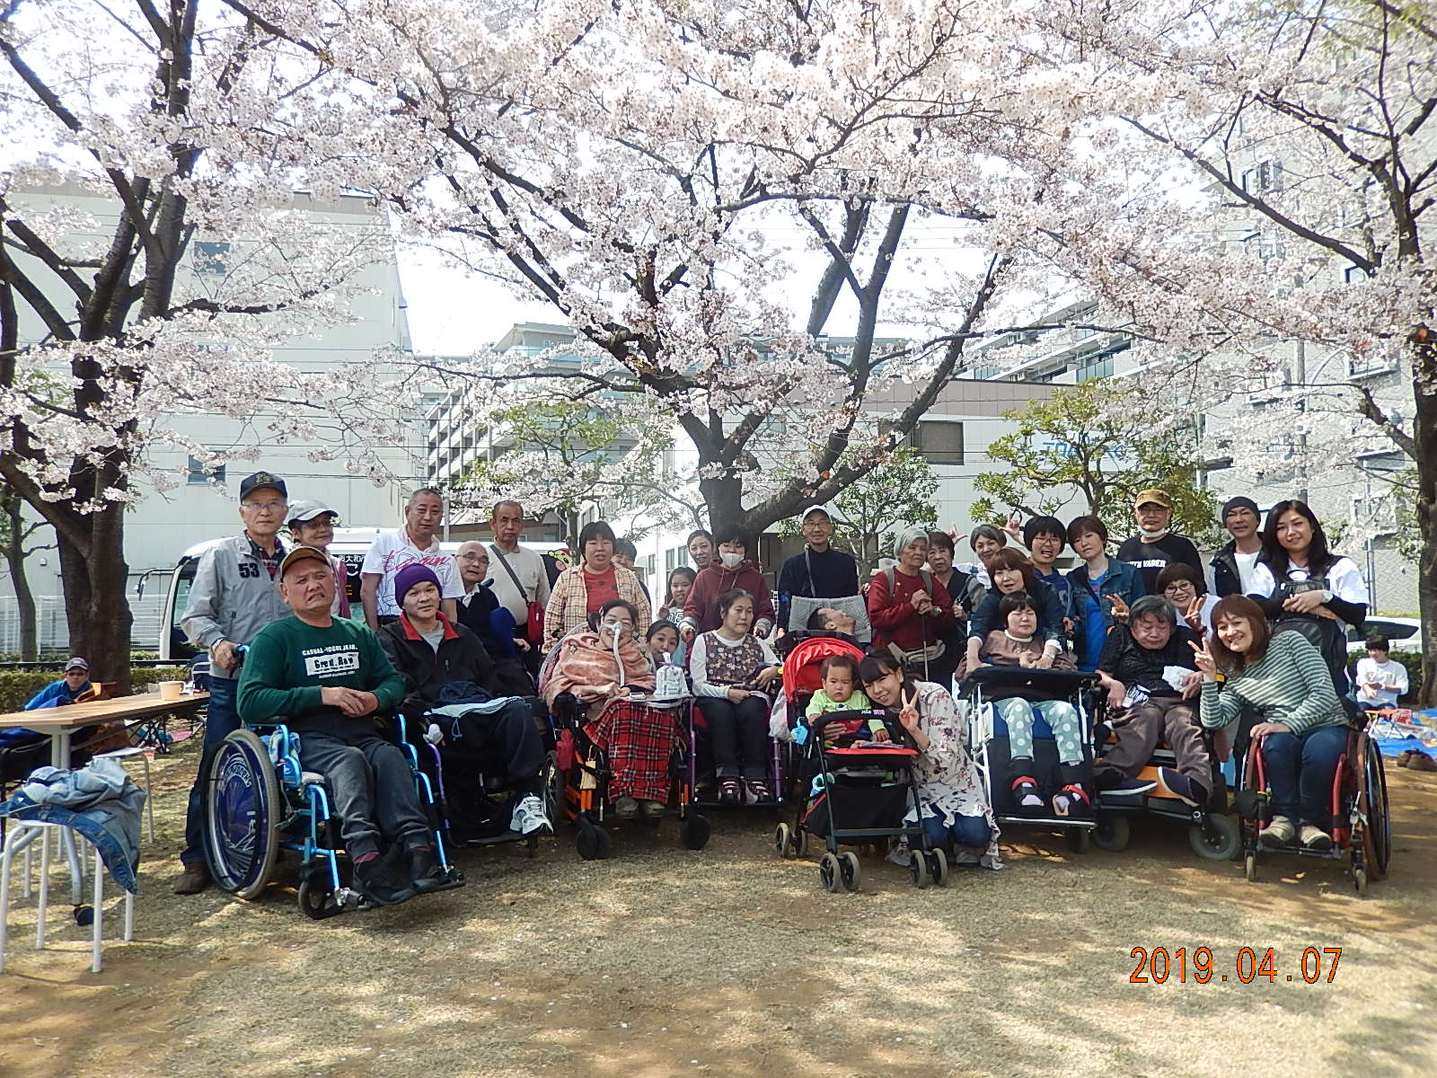

祝☆春到来！満開だぁ～！

＜目次＞

Ｐ1 表紙
Ｐ2 教育プロジェクトの活動報告
Ｐ3 料理プログラム・親プログラム報告
Ｐ4 アートプログラム・ＢＢＱの報告
Ｐ5 東大和障害福祉ネットワーク報告・東京都条例について
Ｐ 6-7会員さんこんにちは☆
Ｐ 8-9エッセイ「みっきーがゆく」
Ｐ 10-11「道草」感想コーナー
Ｐ 12-13今年度の抱負
Ｐ 14コラム「分離進む東大和市」
Ｐ 15お知らせ
Ｐ 16会費納入のお願い・寄付のご報告

教育プロジェクト 絶賛継続中～☆

「できなくてもいい」「できないことは誰にでもある」
できないことばかり指摘され、「できること・いいところ」に気付けないのは、社会の怠慢。
できない部分を社会がどう補っていけるのか、問われるべきは社会の側。
「本人の療育のため、正しい発達のため」に、当たり前に行われている分離の道に、疑問を持つところから始まった教育プロジェクトは、2016年1月から障害のある子でも地域の学校に通うサポートを進めています。

教育プロジェクトもとうとう3年目を迎えました。現在までに2名の知的障害のあるお子さんが地域の通常学級に就学し、それぞれ、試行錯誤しながら学校生活を送っています。そしてこの4月から、なんと、3人目のお子さんが地域の学校に就学しました！

突然ですが、
・各人に番号がついており、それで管理されている
・服装が統一されている(履物や髪型等も統一される場合がある)
・食事を含めた一日のすべてのスケジュールが決められている
・作業中は静かにし、発言は手を挙げ、許可されたときに可能となる
・無断で外には出られない
・整列させられ、号令をかけられることが多い
・規則に反すると罰則がある
・一定の期間を経ないとこの環境からは出られない
･･･などの特色から連想するものって何ですか？
刑務所？病院？軍隊？
それらもそうですが、実は「学校」もですよね。

そんな話をしてくれたのは、「今後もどんどん後に続く人を！」という思いで、教育プロジェクトが主催した「地域の学校には行けないの？〜障害のある子の就学を考えよう〜」の第1部講師、中央大の教育学者、池田賢市さん。
「義務教育は、子どもを不当な労働から守るための仕組みであって、社会に出る前に身に付けておかなければいけない最低限度の知識やマナーを学ぶためのものではない」という話に衝撃を受け、「能力とは、期待に応えられた人が能力が高いと言われるだけで、誰が、何のためにその期待を押し付けてきているのかを見極める必要がある」という話にうんうんと納得し、上記の「学校と軍隊ってこんなに似てるの！？」と愕然とさせられる体験をしました。
第2部の教育プロジェクト活動実績報告では、実際に通常学級にお子さんを就学させた保護者の、葛藤や喜びの発表に、多くの参加者が「共感した！現場を知れて良かった！今後の参考になった！」と感想が寄せられました。
アンケートには「学習会の最初と最後では、考え方がまったく逆になった！」と書かれているものもあり、本当に開催できてよかった、と思います！大きな変革も一歩から。次につなげていきたいです。(e)

～お料理プログラム～

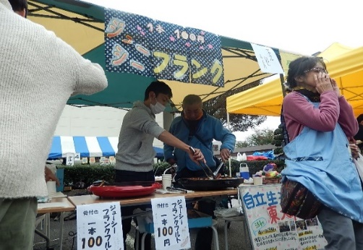
皆さんこんにちは。昨年度のお料理プログラムは楽しめたでしょうか？昨年はプログラムの一環で福祉祭の売り子をしてもらいましたが、お客さんが集中して来た時も、呼び込み、お釣りの受け渡しなどスムーズに販売してくれました！例年通り「骨付きフランクフルト」を販売しました。年々リピーターの方が増え、「ここのフランクフルトはおいしい！」とひとりで10本まとめて買うお客さんも多くいらっしゃり、今年度は昨年より60本多めに発注を行ったにも関わらずお昼過ぎに売り切れてしまった為、後半の時間を担当してくれた売り子さんは、ちょっと物足りなかったかな？今年度は400本かな？（笑）11月上旬に行われるイベントなのでぜひ遊びに来てください。
2018年度を持ちましてお料理プログラムは終了しました。プログラム終了後も、自宅や友達で料理を作るなど、違う形で料理をする機会を作って腕を磨いて下さい（笑）長い間たくさん参加してくださりありがとうございました。（肥沼）



親プログラム報告

2015年10月から、4か月に一度のペースで続けてきた親プログラム、始めたきっかけは子どもの自立、親の子離れを考えるプログラムの提供。私たち障害当事者は、思春期になっても介助を人質にプチ家出も出来ない現実がある。だから、親たちには障害があっても一人の人間として将来を意識した生活を子どもの頃からさせて欲しい、子どもの介助を理由に自分の楽しみを後回しにしてほしくない、たくさん人の手を借りていいよ！旅行にだって行ってほしいと思い、始めたプログラムでした。ほとんどが顔見知りやお友達を誘っての参加でしたが、「障害児・者の親のしゃべり場」として掲載した市報を見て来て下さる方もいて、毎回30代から70代のお母さんたちが参加してくれました。制度が整っていない時の話から親の会について、性について、時には我が子のことではなく祖父母にあたる親の話も出て涙を流すこともありました。このプログラムが自立を考えるきっかけになったかどうかは分かりませんが、先日、若いお母さんから「親の会を立ち上げようと思い動き出しています」といううれしい話が聞けました！今は何でもネットで情報は得られる時代になりましたが、顔が見える関係性ってやっぱり大事。顔見知りであれば協力したいと思うのが人間ですからね。何か課題が起こったときに、繋がりが社会をも変えるエネルギーになっていくのは間違いないと思います。
最後の会は惜しまれて終了となりましたが、これからは興味深い話題があった時に、また企画できたらと思います。 （TB・K-子）

アートde解放☆～オイルパステルで、自分だけのキャンバスを作ろう～

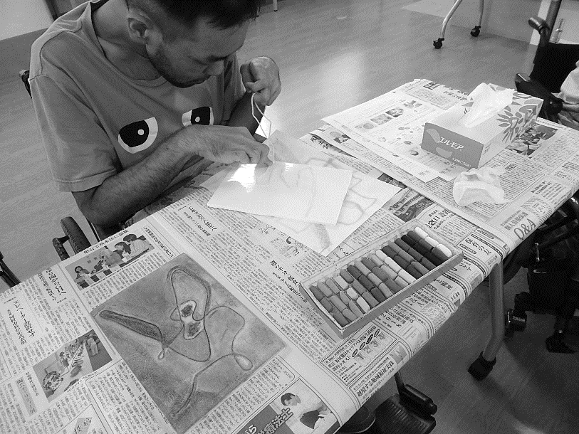
9月16日に、アートde解放☆「オイルパステルで、自分だけのキャンバスを作ろう」を行いました。講師を臨床美術士の宮原美香さんにお願いし、当日集まったのは、14名。
「自由に、自分の思うように描いて」と言われても、少し身構えてしまう人にも“自由に”描ける仕組みがありました。最初は、オイルパステルを持って腕を動かす。手前から奥に～、ギザギザに～、横にもって…色を重ねてみてもいいですよ～。これだけで、カラフルな模様が出来上がりました。ウォーミングアップ完了！
今回のキャンバスは、のり付きの台紙にタコ糸広げて、ガーゼを上から貼ったもの。タコ糸だって、好きな形に乗せてもよし、上からポイッと落としてもＯＫ。画面に凹凸の模様ができました。この上に、先ほどの要領で自由に、好きなようにオイルパステルを重ねていくのです。 この色も使ってみようかな？重ね塗りするとこんな色になった！タコ糸の所、濃くしてみようかな～。これは何に見える？横に回転させて見ると何かしら？宮原さんの声に誘われるように、手を動かしていくと…。早い人は、2枚も完成させた人もいました。
無心になれて良かった。何も考えず楽しめた。子ども時代に戻ったよう～と参加しての感想。
臨床美術、今後も企画する予定です。詳しい予定は、ホームページをチェック☆ （唐津）

ＢＢＱ報告

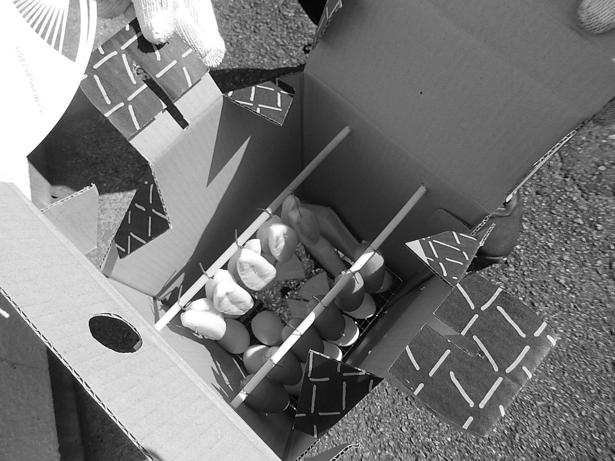
皆さんもまだまだ記憶に新しい2018年度のＢＢＱ！
今回のスモーク大会いかがでしたか…って、失敗ではないと思いますが(≧▽≦)、大成功とは言えなかった思いが蘇ります（味は最高でしたよね！？）
しかしながらスタッフ一同、利用者のみなさんと楽しい時間を共有し笑顔を見ることが出来れば、スモークの失敗も楽しい思い出になります！
今回は色々と食材を持ってきてくれた皆さんにも感謝・感謝でございます。
毎年恒例になっていますがまだ参加したことがない方も是非皆さんと一緒に楽しい時間を共有してみませんか？今後もＢＢＱ楽しみにしていて下さいね☆
（久島）
東大和障害福祉ネットワーク活動状況
東大和障害福祉ネットワークとは：2006年に当センターが呼びかけて結成、現在東大和市内の障害福祉団体26団体で構成し、障害種別を越えた横のつながりを強めつつ、市民への啓発や市行政への政策提言・協働を行うネットワークです。
2018年度 東大和障害福祉ネットワークとして行なった大きな活動として、7月に開催した「交流祭り」と「市内のトイレ事情調べ」があります。
まず、第2回目の開催となった「障害者交流まつり」です。今回は手品（南街マジッククラブ）、フラダンス（ラウナレア）、ウクレレ演奏（春風とウクレレスターズ）など、市内ボランティアサークルの皆さんに出演していただき、会場の皆さんも大いに楽しんくれました。ただ、最後に予定していた全員参加のプログラムが時間の都合で行えなかったことがあり、今後の反省点でした。何はともあれ、参加団体が一度に会し顔の見える機会は、今後もぜひ企画していきたいですね。
また、市内の公共トイレ事情を調べよう！ということになり、役員それぞれ担当を決め調査を開始しております。これは、長いスパンで取り組む課題として考えております。調べた結果は何らかの形でまとめ、市内トイレ環境の向上に役立てば、と思います。
また、今後の予定としては伊勢真一監督の映画「やさしくなあに」上映会を9月7日に企画しているところです。こちらも、こうご期待下さい。引き続き、ＣＩＬ東大和はネットワークの活動に参加し、東大和市の障害福祉の向上に取り組んでいきますので、よろしくお願いします。 （佐藤）

・・・・・・・・・・・・・・・・・・・・・・・・・・・・・・・・・・・・・

「東京都障害者差別解消条例の意義」

東京都では民間事業者の合理的配慮が義務化されました！！
これ、すごいことなんですよ！
「いや待てよ。障害者差別解消法？知られねぇーよ!!」っていう人もいるかもですね！？
障害者差別解消法という法律は、障害がある人ない人もお互いに支え合いながら暮らせる社会を目指す法律で、行政機関（国の府省庁や独立行政法人など）・民間事業者（会社やお店・個人事業者や非営利ボランティア団体など）に対し、「不当な差別的取扱いの禁止」と「合理的配慮の提供」を求めています。
「不当な差別的取扱いの禁止」とは、補助犬を連れていることを理由に入店拒否する、混雑する時間の車いす使用者のバス乗車拒否など、障害を理由に、障害のない人と異なる取扱いをすること。
一方「合理的配慮の提供」とは、難しい資料をイラストも使った分かりやすい資料に作り替えるなど、障害者からその人個人に合った環境調整が求められた時、必要な対応をすることです。
国基準では「努力義務」でしかないこの「合理的配慮提供」、当事者から「不十分だ!!」との声が上がったため、都条例では「義務」化されたのです。
利用者さんで電動車いすを利用している方がジャパンタクシーに乗ろうとしたら、タクシーのドライバーに「車いすの人を乗せる研修をしていないので乗せられない」と乗車拒否されたことがあるそうですが、今後は「条例違反」として報告できるようになるのかも？？障害者だけでなくアテンダントも、「合理的配慮の提供」が義務化されたことを頭に入れ、民間事業者による合理的配慮の提供がなかった場合、しっかり声をあげなければならないと思いました。 （肥沼）
会員さんこんにちは☆



吉沢 祐輔（よしざわ ゆうすけ）さん
電動車いすサッカー日本選手を6年間にわたって記録した長編ドキュメンタリー「蹴る」に出演した吉沢祐輔さん。映画を通していろいろとお聞きしました。

映画「蹴る」の内容・・・
脊髄性筋萎縮症をはじめとする難病患者たちの車イスを巧みに操る華麗なドリブルやシュート、車いすごと激しくぶつかり合うボールの奪い合い。チームメイトはよき理解者であり、ライバルでもあり・・・。友情や恋愛模様、2017年Ｗ杯出場をめぐる試練と決断。日本代表の座を目指す選手の日常を、家族と介助者の励ましや思いを交えながら、重度の障害があっても「サッカーを通して自分が成長できる」ことを伝えます。

➤6年間という長い年月をかけて制作した映画「蹴る」の公開。ご自身の感想は？
他の選手の様子を見る機会が殆どないので、例えば主人公の選手の気持ちの変わりようだとかが見られたのが良かった。あと、エンドロールに自分の名前や友達の名前が沢山出るなんて初めての経験で記念になって良かった（笑）

➤電動車いすサッカーの魅力楽しさや、難しいことは？
僕みたいな手がほとんど動かない人間でも、工夫やサポートがあればサッカーが出来ることが魅力です。自分の体調に合わせてので、車いすとか体の固定がどんどん変えていかなければいけないところが難しいですね。

➤電動車いすサッカーのキャリア20年で挫折したことは？
挫折はないんですけど、1回日本代表の選考に漏れたことありました。その時は呼吸器を付けていないことで体調が悪く、パフォーマンスが低かったんです。それで呼吸器をつける決断をしました。

➤このスポーツに関わる障害当事者たちからエンパワメントされことは？
当時のキャプテンが一人で何でも行動する人で、その人と一緒に電車に乗って練習に行っていたんですけど、サッカーの事よりもそこに行くにはどうやって行けばいいか考えようになったり、休みの日はどうやって遊ぶか教えてもらいました。他には、大学に通っている先輩がいたり、映画にも出てきますが選手たちの恋愛や結婚の様子があります。障害を理由に諦めるのではなく、一人の人間として当たり前にしている、その様子を見て「自分も！」と思わせてくれたことですね。サッカーのことよりも生活そのものをエンパワーメントされたことが多かったですね。スポーツはきっかけで、そこで会えた人たちからの影響は大きかったです。

➤お仕事や生活の中で、現在の障害福祉に対し感じること・又は課題などは？

ひとつは就労中の介助費用の自費の問題ですかね。まだまだ整備が足りないと感じます。あとはやはり介助者不足ですね。

➤吉沢さんの考える「自立」とは？
僕にとっての自立とはヘルパーさんと生活をしていくこと、自分のやりたいことができる事、だと思ってます。でも、僕なんかまだまだですね(笑)

➤今後、やりたいこと・目標は？
電動車いすサッカー選手は引退したので、これからは指導者としての立場でこのスポーツに関わり、若い選手を育ててチームを作れたら、と思います。あと、ボッチャをやりたいですね。電動車いすサッカーの経験から、優勝を目指すとうまくなれます。優勝を目指します(笑)最後は、僕と同じ障害を持つ人たちの悩みを解決できるようなサポートができればいいですね。これが一番です。




インタビューを終えて・・・・・・・
インタビュー当日は映画「蹴る」公開劇場でのトークに出演した吉沢さん。お疲れのはずなのに、爽やかな表情でインタビューに応じて下さいました。
少年の様な表情で電動サッカーを語る様子が印象的で、心からこのスポーツを愛している様子が伝わりました。吉沢さん、これからの益々のご活躍を期待します。
映画の方は好評につき延長上映が決定しました。今後は横浜・大阪・新潟・名古屋での上映が予定されています。詳しくは公式サイトhttp://keru.picturesdをチェック！

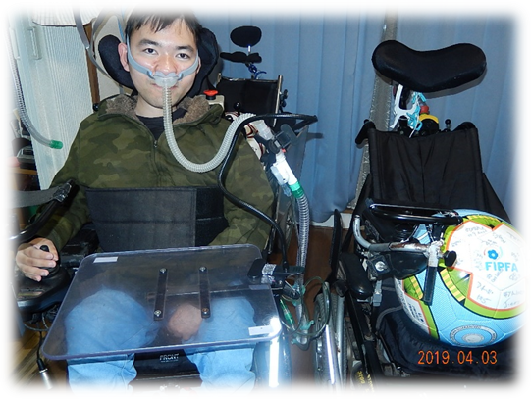

サッカーボールと一緒に（大きいでしょ）

吉沢さんプロフィール
1985年8月生まれ（34歳）
武蔵村山市で生まれ、1歳10か月で筋ジス（デュシェンヌ型）判明。
小・中は普通学級で過ごす。

小6の時、電動車イスサッカーと出会う。東大和南校・和光大学卒業。2011年一人暮らしを始める。2018年5月パーソナルアシスタント八王子に就職。



みっきーがゆく☆ Vol.5

ど～も、岩田です。
この連載も何やかんやで5回目を迎えるわけですが、通信の発行タイミングとかもあり、書いている内容と現実とのタイムラグも、かなり大きくなってきたかなと感じています。既に東大和市に地域移行して、今年の9月で丸4年経つわけですしね。まさに光陰矢の如しです。
現在、CIL東大和とはアテを派遣してもらう、事業所と利用者という関係にいます。
仕事は同業？である、近隣の昭島市にある「自立生活センター・昭島（CIL昭島）」の当事者スタッフとして働いています。仕事内容としては、計画相談業務の補佐、一般相談業務、IL企画や助成金申請等々。個人的にも前回もチラッと書いたように、地域移行の相談受けたりして、自分の経験をもとにサポートなんかをやっています。その他にも、全く別のNPO法人に所属して活動していて、けっこう忙しく毎日をすごしていますが、すごい充実感はあります。これも施設にいては、決して味わえない事ではないですかね。

さて、前置きが長くなりましたが、今回は身近にあった「障害者差別」の事例をテーマに書いてみようかと思います。
施設に入所していれば施設が守ってくれるので無縁かも知れませんが、地域社会に出れば程度の差こそあれ「障害者差別」という問題にぶち当たりますよね。半世紀にわたる先人の障害者たちによる闘いの結実とも言える「障害を理由とする差別の解消の推進に関する法律（いわゆる障害者差別解消法）」が施行されたのが2016年4月、昨年の10月には「東京都障害者への理解促進及び差別解消の推進に関する条例」も施行されましたが、まだまだ法律だの条令というのは、一般には浸透していないなと。ぶっちゃけ、健常者と言われる一般には他人事ですしね。（決して愚癡ではなく事実です。）

仕事場であるCIL昭島のすぐ近くにある、大手弁当屋チェーンのお店が、つい最近、改装オープンしたのですが、これに絡んで入り口の段差解消問題が持ち上がりました。もともと、このお店の入り口は段差があり、事あるごとにせめて折りたたみ式簡易スロープの用意を口頭だけですが要望していました。そういった経緯もあり、今回の改装工事では段差解消を期待してたわけなんです。何せ、お店の中、厨房も含めすべて取り壊し、もちろん入り口まわりも同様でスケルトン状態にする大がかり改装工事だったし、入り口の床部分も建物を建てた時の床部分が露出していて、そのまま補修すれば歩道からの段差も、ほぼ無い状態だったので期待は更にふくらみましたが、結局、まあご丁寧にホント元通りにしたものだから、当然、段差も解消せず。

さすがにこちらも、これにはカチンときたのでチェーン本部に文句の1つも言ってやろうと、何故これだけの改装工事しながら入り口の段差を解消しなかったのか？メールで問合せをしました。それに対し返ってきた回答が何ともトンチンカンな内容で、厨房部分の床をかさ上げしたので、それに伴い店内側の床部分をかさ上げする必要があったので、入り口部分もそれにあわせる必要があった。ついては段差解消については、折りたたみ式の簡易スロープを用意するので勘弁してくれと。

まあ人によっては、簡易スロープも用意するし、誠意ある回答では？と思う方もいるかも知れませんが、これでは本質的な部分では何の解決にもなっていないのです。
何故か？
冒頭でも取り上げた「障害者差別解消法」では、障害者の権利の保障と実質的平等を確保するための大きな柱があり、それが何かというと次の3本なんですね。
- 障害を理由とする不当な差別的取扱いの禁止
- 環境の整備（事前的改善措置）
- 合理的配慮の提供
先ずベースとなるのが「差別の禁止」となって、それを解決するのに環境の整備をしなさいねと言ってて、それで対応が難しい場合は個々に合理的配慮を提供しなさいと。
法律的にこう言ってても実際はどうかというと、「差別禁止」は官民とも義務である勿論なのですが、「環境の整備」に関しては法律でも条例でも努力義務どまり。かろうじて「合理的配慮の提供」は条例においては官民とも義務になりましたが。

今回のケースで言えば、先ずは環境の整備（事前的改善措置）として段差解消して、それでも出入りが厳しければ合理的配慮の提供として、スタッフが手伝うとかならわかるのですが、環境の整備を何やかんやと理由をつけてやらないで、合理的配慮の提供として簡易スロープを用意したからいいでしょという企業の姿勢が許せないわけです。
こちらはわざわざ入り口部分を壊してまで段差解消をしろと言ってるのではなく、ここまで大がかり改装工事をして何で段差解消をしなかったことを問題視してるわけ。
思うに「合理的配慮の提供」という言葉だけが一人歩きしてて、それさえちゃんとすれば差別解消しているというか守っていると風潮があるような気がします。

今回は建物であるお店の入り口段差解消、ひとつ具体的な事例をあげましたが、賃貸物件であったり構造的に段差解消が難しかったり、コスト的な負担をしてまで段差解消をしてくださいと迫るつもりはありません。
一部上場企業であり資金力もあって、かつ全国的にチェーン展開しているような企業が、いくら努力義務とはいえ「環境の整備」をおろそかにしていいものか、それを問題にしたいと思っているのです。

このお弁当屋との入り口部分段差解消については、本部との話し合いは現在進行中で、どんな結論になるのか、まだわかりません。
この続きは、また次回でご報告できたらいいな！？

「人生は道草のようなもの～」

海老原が出演している映画「風は生きよという」を監督した宍戸大裕さんの最新作「道草」。

暮らしの場所を限られてきた人たちがいる。自閉症と重度の知的障害があり、自傷・他害といった行動障害がある人。世間との間に線を引かれ、囲いの内へと隔てられた。そんな世界の閉塞を、軽やかなステップが突き破る。東京の街角で、介護者付きのひとり暮らしを送る人たち。タンポポの綿毛をとばし ブランコに揺られ、季節を闊歩する。介護者とのせめぎ合いはユーモラスで、時にシリアスだ。叫び、振り下ろされる拳に伝え難い思いがにじむ。関わることはしんどい。けど、関わらなくなることで私たちは縮む。だから人はまた、人に近づいていく。―――「道草」公式サイトより

当センターで「道草」鑑賞したスタッフの感想です！

「支援する側・される側」でなく、そこにいるのは地域で生きるフツーの仲間同士。そんな雰囲気が画面いっぱいに溢れていました。関わる事業所の覚悟も違う。「自分はここまで真剣勝負で関われているのか？」を考えるきっかけになった映画でした。映像と音楽もなんとも素敵でしたよ(^^♪ TB



社会から「もっと働け」「もっと役に立て」という圧力をかけ続けられて病んでいく人が続出している昨今、登場する彼らは人目も気にせず自分のペースで行ったり来たり…。そこに付き合っている介助者も、自然と解放されていくんじゃないかしら、彼らがこの世を救うんじゃないかしら、と思えたり。場面場面で顔を出す鳥や植物たちは、人間社会のしがらみにとらわれず、生産性を求められることもなく自由に生きる彼らの生きざまと被りますｗ EB

自分も、ヘルパーとして重度の知的障害者の介助に入ることがあるので、ついついヘルパー目線で見入ってしまいました。あ、この場面、こんな時、そうそう、あるある！と思い出してみたり、ある場面では自分ならこんな対応するな？と瞬時に思ってみたり。介助者にも勉強になる内容ですね！ ＳＡ


彼はどうしたいんだろう？どう思っているんだろう？？こんなにも豊かな表情で伝えているんだな、と画面通して見ることができます。それに対して、自分は何を伝えようとしているのだろう？「私」の心のありようを、直球で問いかけられる映画です。公園にいる鳥や植物たち。人間だけじゃない登場”人物”の姿もお楽しみに… ＳＫ


親は必ずと言っていいほど「この人たちはウチの子と違う、話ができる、障害が軽い」と言います。しかしこの映画は「知的障害・自閉症」という障害を持ち、施設ではうまく適応できないかなり個性的な3人のありのままのドキュメンタリー映画でした。映画を観ていて、最初は支援してくれる事業所があり、支援者がいるからこそ成り立っていると感じていましたが、観ていくにつれ親の覚悟が一番ではないかと考え始めました。映画の中ではそれぞれの親の覚悟が伝わってきました。親亡き後のことを考えるのではなく、親が元気なうちにいろんな経験をしている我が子の可能性を信じて見守ることができたなら、地域の中で生活できたなら…そんなことを一緒に行った親同士話ながら帰ってきました。Kー子

「もし生活する上で最も重要なことが一輪車に乗ることだとしたら、リョウスケは健常者・私は障害者として区分されるのだろうな」そんなことを思いながら映画『道草』を見ました。介助者として知的障害者呼ばれる方々と接していると、彼らは知的能力に問題があるのではなく、考えを伝えることが苦手・思いを表現することが不得意なだけかも、と感じることがよくあります。そして、常識・規則・習慣・道徳などから解放されているからこそ強いられる不自由さの中で生きていると。『道草』は、何事も目標に向かって重い荷物を背負ってひたすら歩くより、景色を眺め身軽に寄り道しながら行くほうが楽しいよね、そんな気持ちにしてくれる作品だと思います NN

映画館「アップリンク吉祥寺」に観に行ってきました。監督には申し訳ないのですが、正直期待はしていませんでした…。妹と二人、ビールとポップコーン片手に、いざ映画館へ（良い映画館でした！）
オブラートに包むことなく、みんなが主役に感じました。映像・音響・すべてが優しく、生きるってこんな感じなのかな…いろいろな人生があって楽しいんだなぁ…。バージョン2が出たら、必ず観に行きたいです。本当に良い映画でした(^^)/ KK


公式サイト→→→ https://michikusa-movie.com/
2019年度に一言～☆


去年は筋トレやランニングをしていなかったので今年度はしっかりトレーニングをしていきたいです。
肥沼

年々、人間ドックの結果が芳しくない…。ワークライフバランスを心がけます。
（絶対やんないくせに！By海老原）
佐藤

去年の「低血糖発作に気を付ける」はクリアできた！と思ったら、今度は心不全起こしました…。普通に生きることの難しさを思い知る42歳の春。今年はのんびり、いい具合に怠ける日々を目指します。 海老原

年始から声帯が炎症を起こしてしまい、咳き込みながら派遣に行っていました。
血圧や体重は気にしていたんですけどね。
中村

チコちゃんに叱られない程度に そこそこ頭を使い、そこそこ身体を動かし、ボーっとしないよう頑張る‼
Ｋ—子

新しい事を始めるには勇気が要りますが、興味を持った事は諦めない強さを持って挑戦しようと思います。
石井

最近皮膚トラブルに見舞われているので、食生活を始め生活スタイルを見直し
体質改善を目指したいと思います。 郷沢

もうさぁ～一言どころじゃねーんだよぉ。もうすぐ定年だしよぉー。
馬場

まだまだ分からない文言が多く、自分なりに勉強していきたい。
健康で一年過ごせるよう、自己管理をしっかりしたいと思う。
いつでも笑顔で過ごしたい。
久島
昨年は公私ともに忙しく、映画を見る時間が極端に減った！今年はこれから50本目指す⁉
高血圧予防に、毎日高カカオチョコレートを５欠け食べる！
だらだら寝ないようにする(;_:) 田渕

Welcome！新スタッフ☆



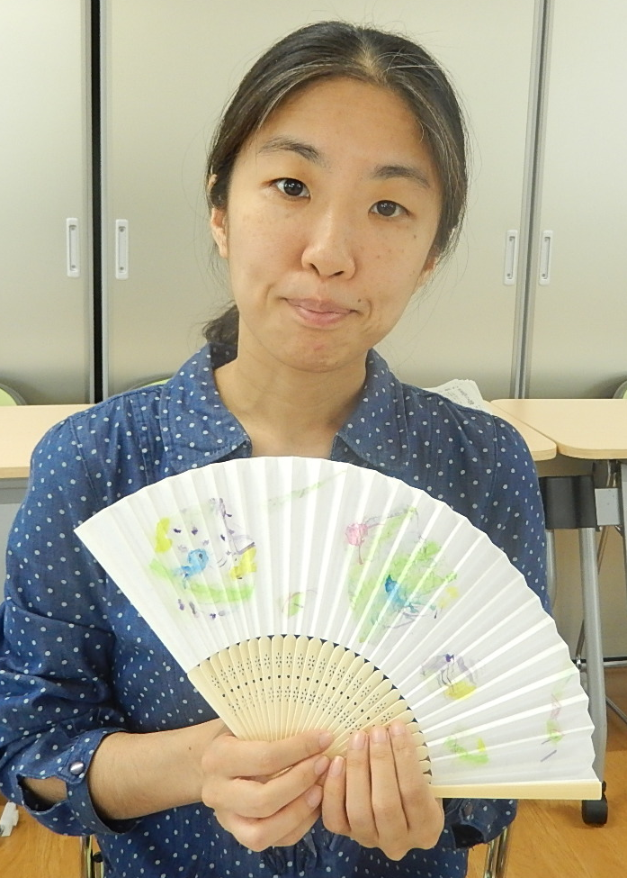
12月から見習いスタッフで働き始めました 唐津紗綾子（からつさやこ）です。週に3回±αが現在の出動日です。ただ、いつでているかは神（珍）出鬼没…。刺激が多すぎると冬眠モードに戻りますので、皆さまお手柔らかにお願いします。ちなみに、Snoopyが大好きです。持ち物に名前を書く代わりにSnoopy…?! 私の目印です。

人生のかなりかなり後半になって、計画相談のお手伝いを始めた平松です。いろいろ学習する事ばかりで、正直大変ですが「エイヤ！」と何とか乗り越えていければと思います。まだボケていられないので、よろしくお願いします。平松美佐子（ひらまつみさこ）
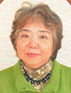

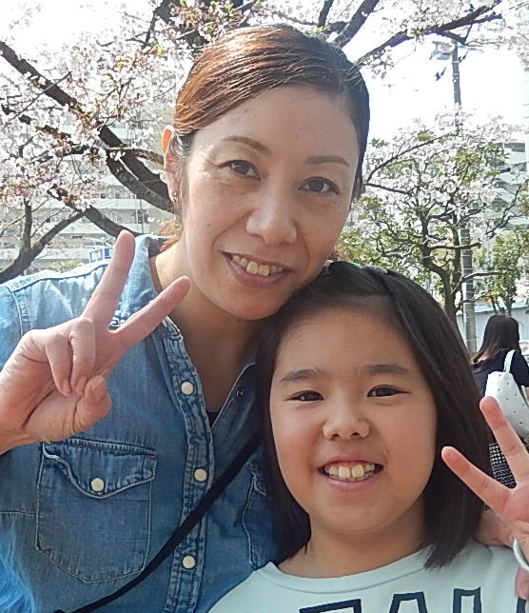
初めまして。小林香寿美（こばやしかすみ）と申します。2月より働かさせて頂いてます。福祉関係のお仕事は初めてで、日々勉強させて頂いています。まだまだ1人で何もできずにいますが、職員の皆さんの力を借りて一生懸命頑張っています。どうぞよろしくお願いいたします。


新しくスタッフとして働くことになりました、西 久美子（にしくみこ）です。事務所にいることは少ないと思うので、あまり会えることはないかもです。が、自転車でウロウロしているので、もし見かけたら声かけてもらえるとうれしいです(^_^) 慣れないことも多く、迷惑をかけることもあるかもですが、よろしくお願いします。

コラム

東大和市に特別支援学校がやってくる！？

「東大和市に特別支援校ができるらしい」
「市議会議員たちも全員一致で賛成らしい」

そんな噂を聞いたのは去年だったか一昨年だったか…。

おいおい…冗談でしょ…？？(゜o゜)

それが、着々と現実化されてきて、去る3月に、住民向け説明会が開催されました。そこには、都営地の有効活用についてや、特別支援学校の取り組みの素晴らしさを力説する職員たちがいました。

聞けば聞くほど気持ちはどんより(-_-)

確かに、計画相談などで関わる利用者さんで羽村特別支援校に通っている人を見ると、6歳からバスで片道1時間かけて毎日通学なんて大変だなぁ、可哀想だなぁとは思います。でも、だからといって「支援校が近くにできればすべて解決、みんなハッピー！」ということではないはず。

なぜなら、同世代の子どもを、障害があることを理由に「場を分けて」教育することは、実は「差別」に当たるから。

2006年に国連で採択された障害者権利条約では、その第2条「定義」において、「障害による差別とは、あらゆる区別、制限、排除、さらに障害のある人に対する合理的配慮の欠如を意味する」と明記しています。ここでいう「区別」というのは、全市民の中から、障害のある人達だけを取り出し、他の者（障害のない人達）とは異なる取り扱いを行うこと。つまり、特別支援学校、入所施設や精神科病院は「区別」に当たるのですが、なぜか日本ではその差別を「サービス」と位置付けている訳です。

私は、「特別支援教育」に反対しているわけではありません。支援校で行われている生活訓練や作業訓練も、場合によっては必要だと思います。

でも、わざわざ「場を分ける」必要はあるでしょうか？
支援校でできている支援教育を、なぜ地域の学校でできないのでしょう？

特別支援学校が今までやってきたことには、素晴らしいこともいっぱいあります。だからこそ、権利条約を日本も批准した今、その知識や技術を地域の学校に還元していくべきだと思うのです。「分けられた場」だけで取り組んでいるのはもったいない。特別支援教育を障害者のためだけのものではなく、地域のものにしてほしい。そんな思いを強くしました。

それにしても、東大和市の市議会議員さんたち…。何人かの方に「支援校を作ることは障害者権利条約に違反していますよ。」と伝えると、「え…！？条約違反…！？うそ～！」と絶句するのです。
税金で市民のために働かせてもらっている訳ですから、もう少し勉強してほしいものです…。

読んでね！見てね！


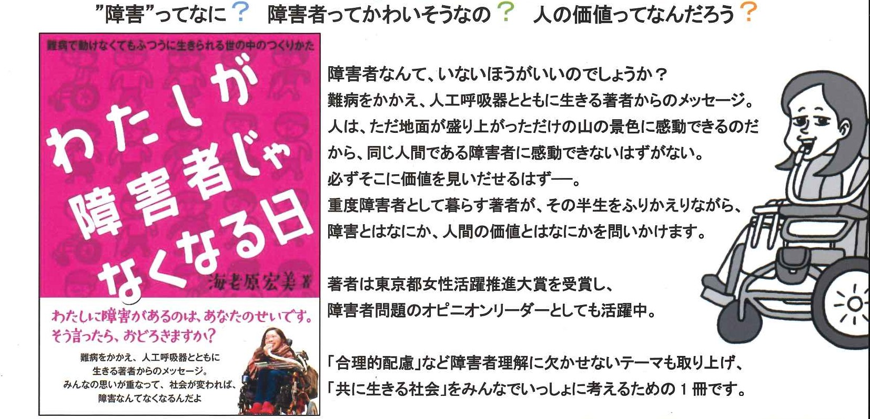
海老原
2冊目の本
出しちゃいました

「障害の社会モデル」を社会にもっと浸透させたくて、頭も心も柔軟な子ども向けの本を出させていただきました！
でも、中高生はもちろん、大人でもさらりと読んでいただけると思います。
ぜひよろしくお願いします。
「わたしが
障害者じゃなくなる日」
旬報社

・・・・・・・・・・・・・・・・・・・・・・・・・・・・・・・・・・・・・・・・・・・・・・・・
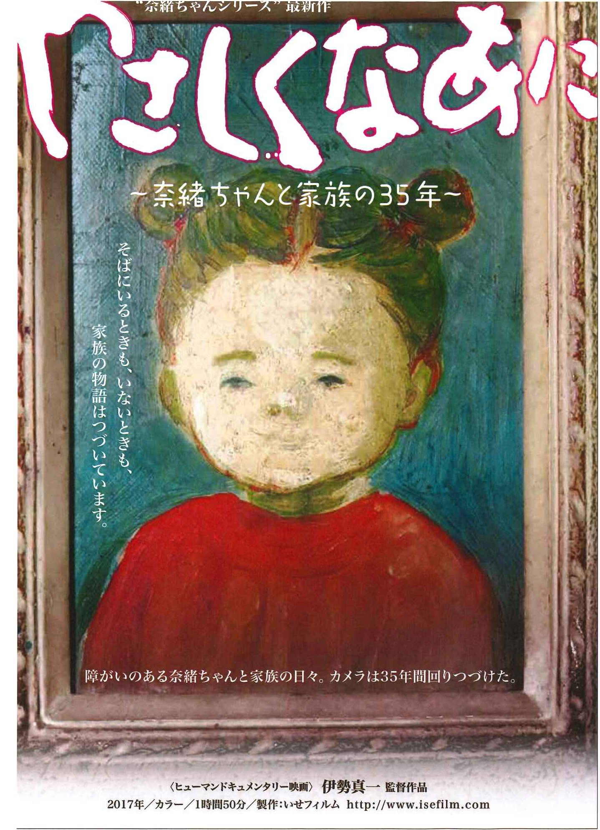

映画「やさしくなあに」上映会

9月7日（土）
東大和市民会館ハミングホール小ホールにて
開場 13:00
開演 13:30
チケット代
一般…前売り1200円 当日1500円
障害者・介助者・小中学生
…前売り1000円 当日1300円
（チケットは7月から販売します）

主催：東大和障害福祉ネットワーク
後援：東大和市・東大和市社会福祉協議会・東大和市教育委員会



会費納入のお願い

NPO法人 自立生活センター･東大和は皆様の会費･寄付金が運営資金となっております。今後も障害を持っていても自分らしい地域生活を送るために必要な様々なサポートを提供していくためにご協力をお願い致します。
正会員 ①利用会員（当センターのサービスを利用される方）：3000円／年
②協力会員（アテンダントさん・ドライバーさん）：1000円／年
賛助会員（資金援助してくださる方）：1000円／1口
団体会員：10000円／1口

ご寄付のご協力もお願い致しております。

郵便局： ００１００－９－４６８２６
特定非営利活動法人 自立生活センター・東大和

助成金いただきました！

昨年度、洲崎福祉財団様より助成金をいただき、
床の全面張り替えができることになりました！
ありがとうございました！
しっかりした材質のもので、車いすでも動きやすくなりましたので、
皆さん、沢山遊びに来て下さいね！

ご寄付ありがとうございました！
2018年4月～2019年３月

江尻喜久子様、衛藤安則様、古川直人様、匿名様2名、東大和障害福祉ネットワーク様
田渕喜重様、梅崎光幸様、青い鳥ハガキをくださった皆様、業務用加湿器（海老原）

NPO法人 自立生活センター・東大和
東京都東大和市南街1－22－6 シティコート南街1F
電話：042-567-2622 FAX：042-567-2912
Email：cil-ymt@violin.ocn.ne.jp http://www.cil-ymt.com/

